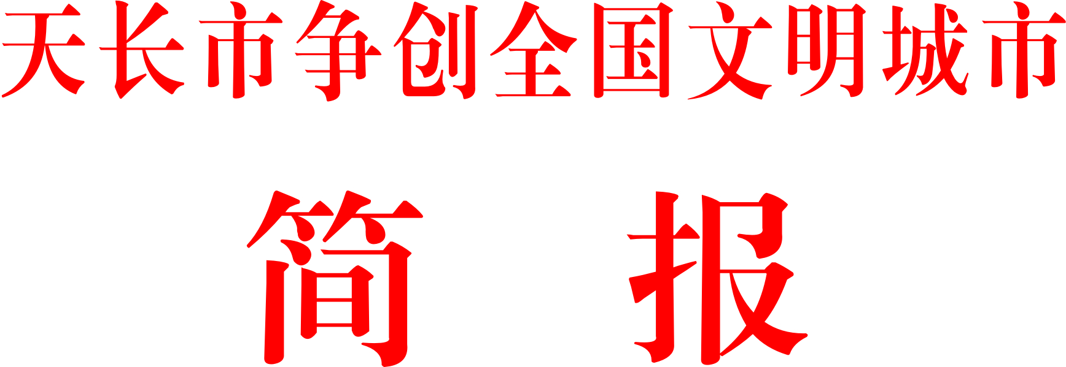

2016年第4期
（总第20期）

市争创全国文明城市指挥部办公室 2016年4月28日

【创建动态】
“提效能、严执法、勤为民”
——市城管局吹响创建冲锋号

3月31日，市城管局召开“提效能、严执法、勤为民”创建全国文明城市动员大会，城管局全体工作人员和公交、出租、环卫、市容等服务企业代表240余人参加会议。
市委书记金维加出席会议并作重要讲话，就进一步做好城市管理工作，金维加指出：城市管理要实现“三种转变”，用好“三种力量”，具备“三个优势”。城市管理不能墨守成规，要不断适应新常态。一是从管理到协商的转变。城市管理执法部门要转变管理理念，可以通过开展问卷调查等方式，向市民征求城市管理的好建议、好方法。去年底，中央出台了《关于深入推进城市执法体制改革改进城市管理工作的指导意见》，提出“多元共治的城市治理模式”。实现从管理到协商的转变，符合中央精神，有利于激发社会活力，改善城市管理者与服务对象的互动关系，使城市管理变得更加和谐。下一步，可以探索在城管执法中引入市民群体，构建城管人员、商户和市民三方共同参与的“协商治理”模式；二是从管理到服务的转变。这些年，城管形象在社会上褒贬不一，要想改变这种看法，就必须从重管理向重服务上转变。执法人员不仅要在执法过程中讲究方式方法，更要不断增强服务意识、为民意识，这样才能得到群众的理解和支持；三是从管理到便民的转变。城市的管理和建设，包括创建全国文明城市，最终的目的为了造福于民，要让生活在天长的每一位市民无论是工作还是生活都感到舒适、方便。城市管理要用好“三种力量”。城市管理不能单打独斗，要集合力量，整体发力。一是专门力量。城市管理是一项复杂的系统工程，涉及到市容、环卫、规划监察、路灯管理等方方面面。今天来参加会议的人员都是战斗在城管战线上的主力军，你们要挑大梁、不懈怠。去年起，我市探索市容管理社会化工作，通过服务外包引入第三方专门力量，专门协助执法队员做好日常市容管理工作。从实际运作效果看，16条道路市容劝导管理工作取得了明显改善；二是群众力量。城市管理件件关系百姓，事事关系民生，要重视发动群众力量参与城市管理。可以通过聘请社会监督员、公开监督举报热线等方式，提高群众参与城市管理的积极性。邀请社会各界代表和群众参与体验城管执法活动，使他们直观感受、亲身体验城市管理工作，支持城管工作。去年我市针对社会不文明现象，发动群众“随手拍”，在媒体开设曝光台，对群众举报的问题经查证属实的给予适当奖励，既有助于及时解决问题，又营造了全民参与城市管理的氛围。三是特殊力量。可以抽调人员组成特殊的队伍，以明察暗访的形式及时发现城市建设中的一些疑难问题，不文明现象，这样我们才能真正做到心中有数，执法到位。城市管理要具备“三个优势”。城管这支队伍，要特别能战斗，就要首先打造自己的优势。一是要有一种精神。这种精神就是奉献。城管工作很辛苦，特别是在第一线的执法人员，任务重、风险大、困难多。干好城管工作，缺少奉献精神，是坚持不下来的。这种奉献精神要求我们特别能吃苦，特别能忍耐，爱岗敬业，立足本职做好工作。二是要有一份智慧。这份智慧要体现在不断创新，不断破解城管难题上。提升城市的管理水平，要善于借鉴别人的成功经验，也要注重自身的积累创新，要在理念创新、体制创新、方法创新上下功夫，做文章。三是要有一套机制。无论是对城管队员、经营商户，还是对普通市民，都要建立良好的约束和激励机制，切实解决干与不干一个样、干好干坏一个样、守规则与不守规则一个样的问题，治理不作为、慢作为，鼓励善作为，让真正想干事、能干事的人得到认可和褒奖。

我市举办“书香天长 悦读人生”
读书活动启动仪式

4月21日上午，由市直机关工委、文明办、文广新局联合举办的首届“书香天长 悦读人生”读书系列活动启动仪式在市图书馆广场举行。市委副书记贺家平在启动仪式上作了重要讲话。
现场捐书
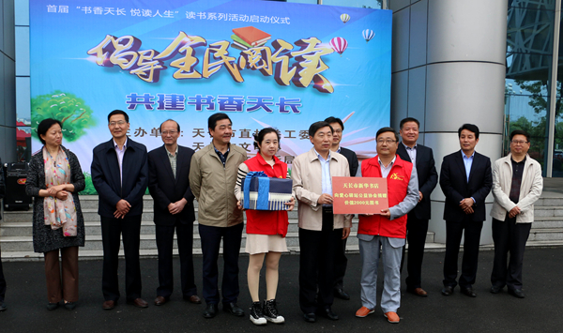
本次启动仪式的举行正式拉开了首届“书香天长 阅读人生”读书系列活动的帷幕，历时全年的读书活动将开展“精品图书超市”、办理“免费阅读”借书证、“千秋大讲堂”读书报告会、“好书伴我行”读书征文、名篇美文经典诵读赏析、评选“书香机关”、“书香之家”等六大主题活动，通过读书活动掀起全民阅读的新热潮，提升城市文明素质，创造和谐美丽的新天长。
现场捐书

我市举办“网上祭英烈”主题活动启动仪式

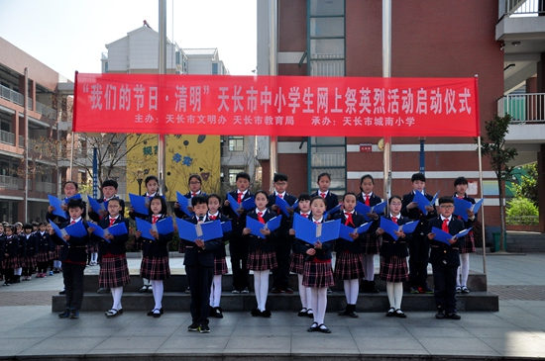
4月1日，清明节来临之际，由市文明办、教育局主办，市城南小学承办的“网上祭英烈”主题活动启动仪式在城南小学隆重举行，开启了全市清明祭英烈网上活动的序幕。
启动仪式上，少先队员代表们通过集体朗诵，抒发了对先烈们的追思缅怀之情，表达了自己为实现中国梦努力学习的决心。市教育局副局长董启湖和城南小学校长方传江向全体学生们讲述了民族先烈们的壮烈事迹，介绍了“我们的节日•清明”的传统习俗，并号召同学们继承革命遗志、努力学习，为实现伟大的中国梦、建设美丽家乡贡献自己的力量。

【文明播报】

★ 4月7日，市创建指挥部办公室召开4月份文明创建重点工作调度会，市委常委、宣传部长吴振文出席会议，市直34家单位分管负责人参加会议。会议通报了一季度文明创建督查情况以及信息报送情况，布置了4月份创建重点工作。
★ 4月15日上午，天长市未成年人保护暨重点青少年群体服务管理和预防犯罪工作会议在市商务中心二楼第一会议室召开。会议总结了2015年全市未成年人保护暨重点青少年群体服务管理和预防犯罪工作情况，安排部署了2016年工作任务。表彰了我市2015-2016年度“优秀青少年维权岗”单位，市广播电视台、市环境保护局、市法律援助中心等12家单位受到表彰。市检察院、残联、博物馆3家单位分别就各自“青少年维权岗”创建工作进行了经验交流。
★ 4月21日，市总工会隆重举行庆“五一”劳模座谈会。市委副书记贺家平，市委常委、副市长陈军出席了会议，并与劳动模范们畅谈劳动的快乐，共话天长的发展。座谈会上，来自不同岗位的劳动模范们结合自身的工作进行了交流发言，共同展望天长社会经济全面发展的美好前景，并表示要继续发扬优良传统，与时俱进，开拓创新，奋发有为，为我市经济建设和社会发展做出新的更大的贡献。
★ 为提升全市乡村学校少年宫建设整体水平，搭建农村学生学、玩、乐平台，全面推进未成年人思想道德建设工作，4月23日，市文明办、教育局联合在铜城小学举行天长市2016年乡村学校少年宫现场会。

【经验交流】

创建队伍要具备“七手”能力

2016年是“十三五”发展规划的开局年，更是争创全国文明城市承上启下、承前启后的关键之年，今年创建的成果将初步确定2017年度全国文明城市的走势。要想确保我市文明创建在全省能争先进位，让争创过程真正成为为民办实事、办好事的德政工程,让创建的标准真正在我市得到有效地落实，这就需要打造一支具有钢的意志、铁的纪律、坚定的信念的创建队伍，创建人员要具备“七手”能力。
一、理论高手。理论素养是文明创建工作人员能力素质的灵魂和基础，决定着个人的思维层次、工作视野和发展空间，一名优秀的创建工作者必定是理论高手。
二、细则熟手。文明城市的测评细则，7个测评项目、58项测评内容、118条测评标准和创建动态管理措施（负面清单）中的10个领域30个项目及惩戒办法，网上申报、实地考察和问卷调查的3个测评方法要了于指掌、熟烂于心、成竹在胸、运用自如，善于把中央文明办今年10项重点工作、省文明委的行动纲领、市委市政府决策意图系统化，体现在工作计划、方案、措施之中。
三、业务能手。在做到细则熟手的基础上，结合市委、市政府创建攻坚年的要求，立足于天长的具体情况。要分得清工作责任、厘清工作任务、明确任务分工。结合本单位工作任务要清楚在网上申报、实地考察、问卷调查方需要承担的具体业务及创建标准。
四、材料高手。要勤动笔，按照何时、何地、何事、何人、开展成效如何的要求，在活动开展的二个小时内上到网络；上报材料要结合天长实际，紧扣主题。做到三勤：一是勤积累，多学多跑多听多记，掌握更多的资料。二是勤思考，善于用新的视角看问题，用新的思路想问题，用新的办法解决问题，使材料站位高、立意准、视角新。三是勤动笔，遇到活动主动参与，看到情况主动练笔，大的材料敢于试笔，小的稿件马上动笔。每月一小结，半年一大结，一年一总结。
五、应急快手。就是要雷厉风行、抓紧节奏、坚持事不过夜、案不积卷，做到信息不在自己手里梗阻，文件不在自己手里积压，事情不在自己手里耽误，传输不在自己手里中断。对突发事件快速反应、及时应对。首先把突发事件产生原因、演变过程、当事人诉求，以往处理情况要了解清楚；其次依法按规处理，从法规上找依据，用政策攻心、以道理服人、以情理感人，做到原则性与灵活性相结合；再次讲究策略，谋局布势、迂回策应、以巧制胜、符合法规、不留后患。临大事有静气，遇乱象不惊慌，见难题能决断。
六、作风硬手。按照八项规定，铸炼精气神。我们开展文明创建必须带头遵守《中国共产党廉洁自律准则》、《中国共产党纪律处分条例》，使党的纪律刻印在全体党员领导干部职工的心上。把严守政治纪律和政治规矩永远排在首要位置，严格遵守国家法律法规、守住纪律“底线”，自觉做守纪律、讲规矩的模范。作风是无形的，影响是有形的，工作作风直接关系到文明创建的工作成效，着重在“细、严、实”上下功夫。
七、形象推手。时时处处都要维护文明创建的形象、荣誉与尊严，对发生的事情第一时间要报告。一要树立重创建的形象。以积极进取、奋发有力的精神状态，常感组织之恩、常思肩负之责，把使命看得高于天，自觉投身创建文明城市的伟大事业之中。二要树立重团队的形象。待人以公、待人以诚、待人以宽、多当面说、少背后议、多换位思考、少本位至上、多向前看、少往后算、多补台、少拆台、多理解、少指责、不打小算盘、不藏小心眼、不搞小动作，积极营造风清气正的工作环境。三要树立重表率的形象。我们要求做到文明礼仪、公道正派，首先我们自己要管好自己的手，不做不文明的事；管好自己的口，不说不文明的话；管好自己的腿，不走不文明的路。

报：省文明办、滁州市文明办，市几个班子领导
发：各镇、天长街道，市直各单位。

